ሓድሽ ዓይነት ንብረት ንምእታው፡

1. ነዛ Parts እትብል ሊንክ ጠውቓ



1. እዚ ኣብ ታሕቲ ዘሎ ምስ መጸ ነታ Add New Part ትብል መልጎም ጠውቕ

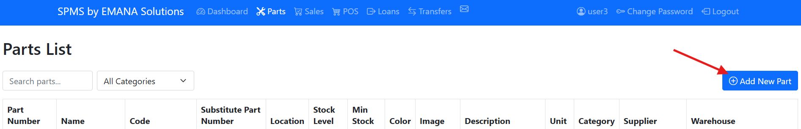

1. ከምዚ ኣብ ታሕቲ ዘሎ ሓድሽ ንብረት መእታዊ ክኽፈት እዩ። ስልዚ ኣብዚ ነቲ ንብረት ዝምልከት ሓበሬታ ኣእቱ። \* ምልክት ዘለዎ ግድን ክምላእ ኣለዎ። መሊእካ ምስ ወዳእካ ነዛ Add Part ትብል ሞልጎም ጠውቓ።

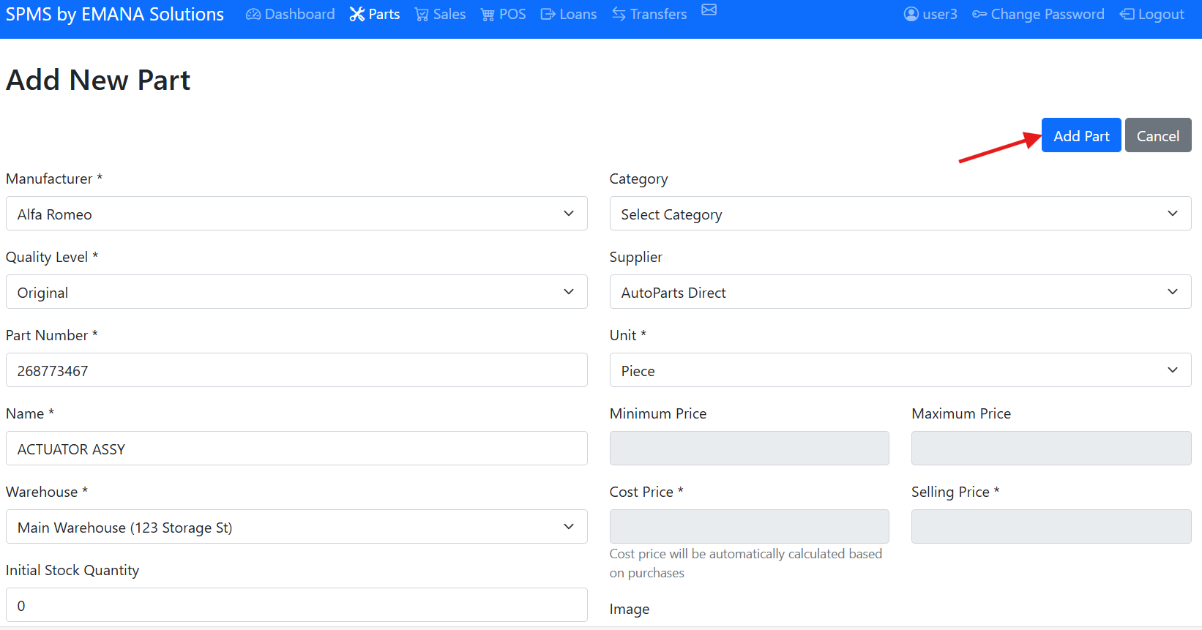

1. ስእሊ ንምእታው ነዛ ኣብ ትሕቲ Image ዘላ Choose File ትብል መልጎም ጠዊቕካ እታ ዝተደልየት ስእሊ ክትኣቱ ትኽእል።

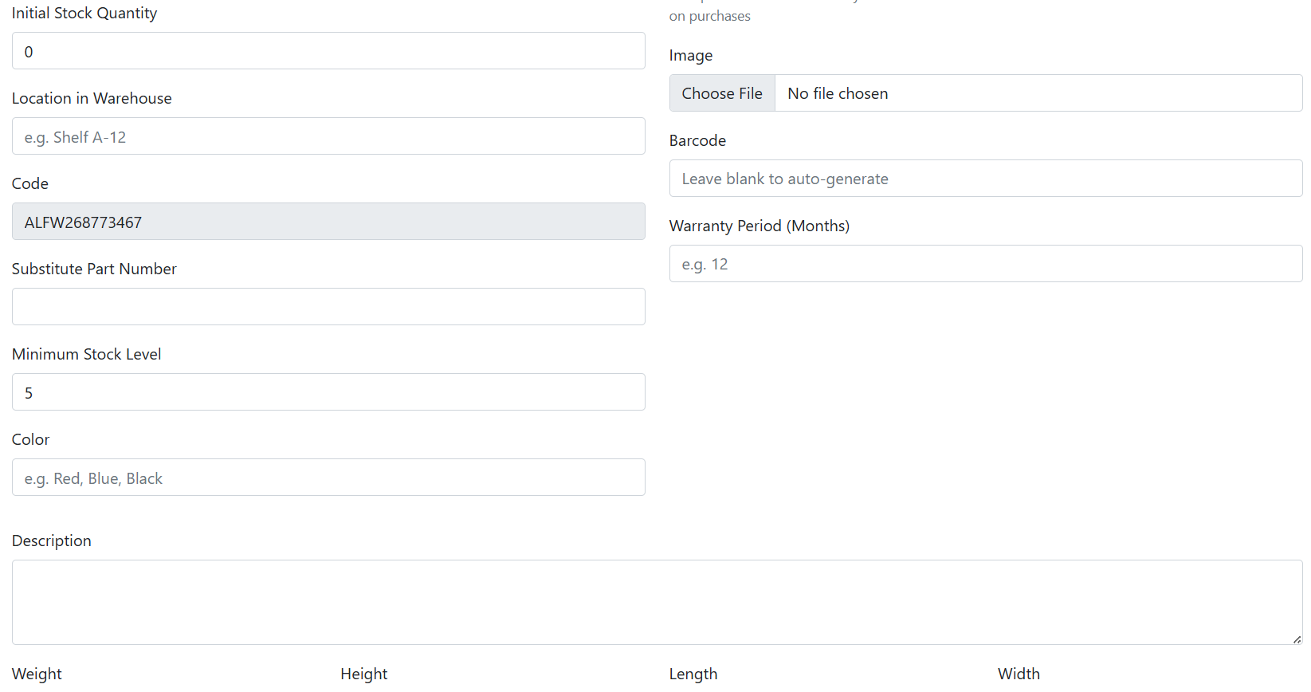

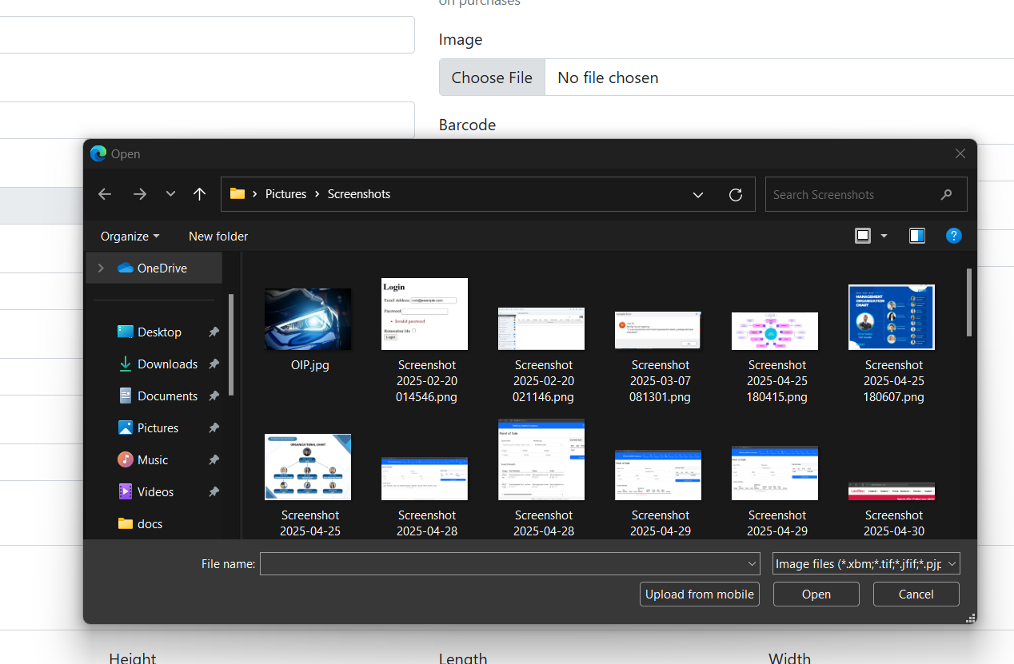

1. Minimum Stock Level እቲ ዝተሓተ ናይዚ ንብረት ቑጽሪ ኣብ ትካል ክህሉ ዘለዎ የመልክት። ባዕሉ ሲስተም 5 የቐምጥ። ከተዐርዮ እንተደለኻ ክቕየር ይከኣል እዩ።

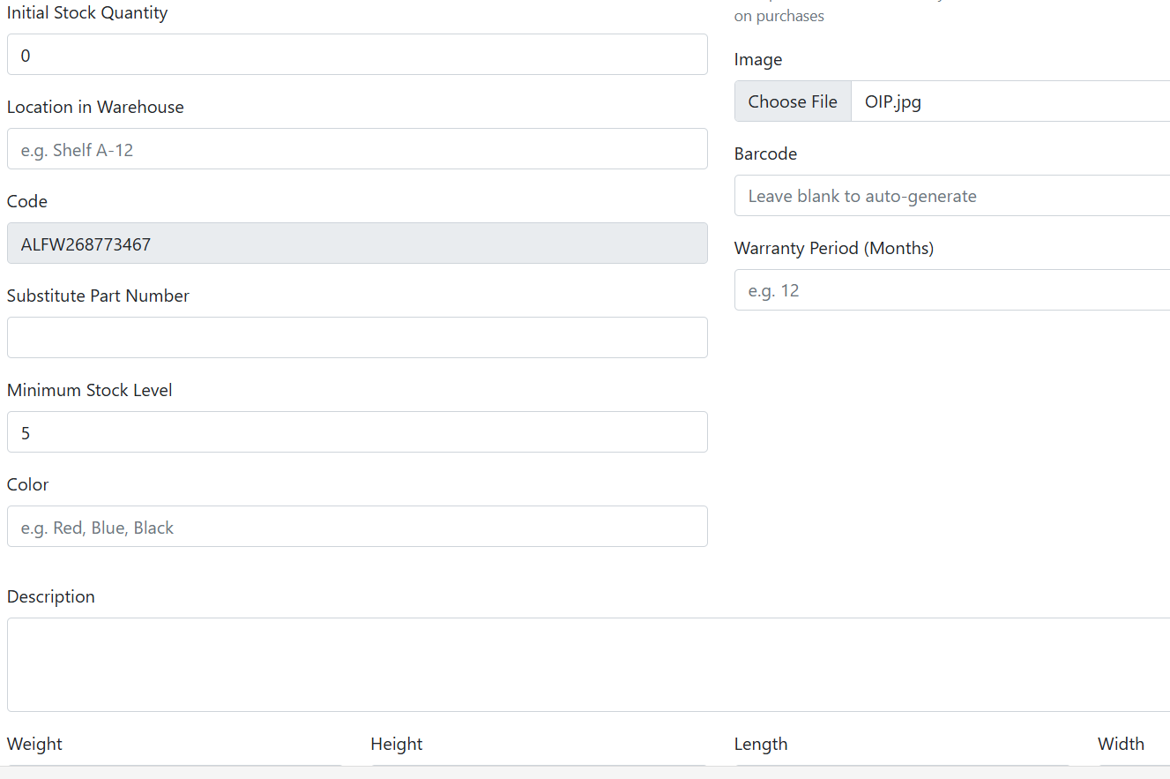

1. እቲ ዝኣተወ ድማ ከምዚ ኣብ ታሕቲ ዘሎ ኣብዚ ክንርእዮ ኢና።

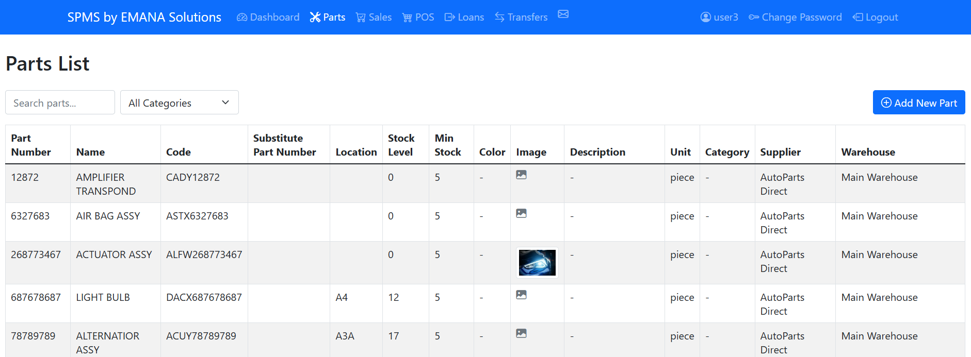

ሓድሽ መሸጣ ንምግባር ፡